LA FONCTION EXPONENTIELLE

1. Définition.

Théorème : Il existe une unique fonction *f* définie et dérivable sur  telle que et *f*(0) = 1. On l’appelle fonction exponentielle et on la note  ou .

Démonstration :

* L’existence est admise pour l’instant, nous la démontrerons plus tard (avec la fonction logarithme… dont l’existence dépend d’une intégrale… dont les conditions d’existence seront admises ☺)
* Unicité (ROC) : raisonnons par l’absurde.
  + On suppose qu’il existe deux fonctions *f* et *g*, telles que *, f*(0) = 1 et , *g*(0) = 1.
  + Soit  la fonction définie sur  par .

La fonction  est dérivable, en tant que produit et composée de fonctions dérivables.

On calcule  à l’aide de , où  et .

On peut ensuite calculer  avec  :

.

Comme  et  on obtient : 

On en déduit que la fonction  est constante.

En particulier 

Ce qui équivaut à , soit  (1).

* + De même soit  la fonction définie sur  par .

En reprenant le même raisonnement (faites-le ci-dessous) :

*  est dérivable, puis  :
* D’où , ce qui équivaut à  (2).
  + Avec (1) et (2)  on en conclut que 

D’où l’unicité de la fonction exponentielle 

Propriétés immédiates :

* La fonction exponentielle est continue sur  car dérivable sur 
* 
*  -> *la dérivée de la fonction exponentielle est elle-même*

Définition : on pose e1 = e avec e  2,71828.

Remarque :  (on le démontrera ultérieurement). On a ici une nouvelle forme indéterminée, du type 

1. Propriétés algébriques.

Soient *a* et *b* deux réels quelconques, *n* un entier naturel (en combinant la deuxième et la quatrième propriété, on remarque que *n* peut être un entier relatif).

   .

Remarques :

* 
* Ce sont ces propriétés qui justifient, a posteriori, la notation sous la forme ex, c’est à dire sous la forme d’une fonction puissance. Les propriétés ci-dessus sont les mêmes formules que celles que vous connaissez déjà sur les puissances. L’exponentielle est en effet l’extension de la notion de puissance d’un nombre (en l’occurrence e), à des exposants non entiers. Nous verrons peut-être plus tard, en complément de cours, que l’on peut mettre n’importe quel nombre positif à la place de e.

*Démonstrations :*

* Pour , posons , où *a* et *b* sont deux réels quelconques.

On calcule  avec 

(détaillez ci-dessous si nécessaire, rappelez-vous que *a* et *b* sont des constantes)

C’est-à-dire , donc  est constante.

On calcule alors  et 

Comme  est constante 

* On déduit de la propriété précédente que 
* D’où, en combinant les deux propriétés précédentes 
* La propriété  se démontre par récurrence (comme beaucoup de propriétés de ce type)
  + Initialisation :  et  , la propriété est vraie pour *n* = 0.
  + Hérédité : on suppose que pour un entier naturel *n* fixé, 

 en multipliant par 

 le membre de gauche s’obtient avec 

le membre de droite s’obtient avec les propriétés usuelles 



La propriété est vraie pour *n* + 1

* + Conclusion : la propriété étant initialisée et héréditaire, on a montré que, pour tout entier naturel *n*, on a .
* Vous pouvez démontrer , qui n’est pas vraiment au programme mais peut être utile, notamment avec une racine carrée. Cette propriété se démontre sans récurrence, en une ligne.

1. Étude la fonction exponentielle.

*Les démonstrations de ce paragraphe donnent des méthodes indispensables à connaître, y compris quand ce ne sont pas des ROC. En effet, les méthodes présentées sont souvent réutilisées dans les exercices du bac (entre autres !). Il est donc impératif de bien les comprendre.*

* 1. Variations.

Théorème : .

Démonstrations :

*Deux démonstrations pour le prix d’une. Le début et la fin sont communs, seul le milieu change.*

(1) 

(si nécessaire, supposez que . Que se passe-t-il dans  ?)

(2)  : c’est un carré

(2b) Supposons qu’il existe *a* tel que . Comme , en appliquant le théorème des valeurs intermédiaires, on en déduirait que la fonction exponentielle s’annule entre 0 et *a*. Ce qui est absurde d’après (1)

(3) On a donc (1) :  et (2/2b) : , d’où  

Corollaire : La fonction exponentielle est strictement croissante sur R.

Démonstration immédiate :  et .

* 1. Propriétés asymptotiques.

Théorème :  et .

Démonstration

ROC en +∞: étudions la fonction définie sur  par .



Signe de  :



La fonction exponentielle étant strictement croissante, ceci équivaut à 

D’où le tableau de variation de *f*:

|  |  |  |  |  |  |
| --- | --- | --- | --- | --- | --- |
| *x* | -∞ |  | 0 |  | +∞ |
|  |  | - | 0 | + |  |
|  |  |  |  |  |  |
| *f* |  | ❍ |  |  |  |
|  |  |  | 1 |  |  |

On en déduit que , soit encore  (1)

Comme , par comparaison et avec (1) : 

En -∞ :

Par composition  et  d’où  (on a posé )

Or 

Avec les règles de calcul sur le quotient de limites :

 (calcul «  ») 

Corollaire (croissances comparées):  et .

Démonstration :

On reprend (1) ci dessus :  et on pose .





 le membre de gauche s’obtient avec 



Par comparaison, comme , alors .

Faites (éventuellement) la démonstration pour , en vous inspirant de la méthode ci-dessus.

* 1. Tableau de variations.

|  |  |  |  |
| --- | --- | --- | --- |
| *x* | -∞ |  | +∞ |
|  |  | + |  |
|  |  |  | +∞ |
|  |  |  |  |
|  | 0 |  |  |

* 1. Bijection.

On déduit de l’étude précédente que la fonction exponentielle est une bijection strictement croissante de  vers .

En particulier, pour tous réels *a* et *b* :





*Remarque* : en anticipant sur le cours sur le logarithme népérien, on pourra si nécessaire utiliser les propriétés :





* 1. Tangente à l'origine.

Théorème : 

i.e.  au voisinage de 0.

Démonstration :

On utilise la définition du nombre dérivé en un point.

 avec  et *a* = 0, d’où  et .

Donc  

* 1. Courbe représentative.

Montrez qu’une équation de la tangente au point d’abscisse 0 est *y* = *x* + 1, et qu’une équation de la tangente en 1 est.

D’où la courbe :

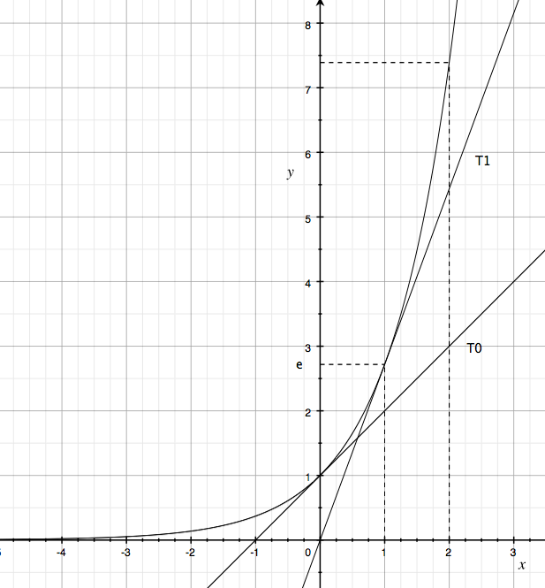

*Remarque* : la vitesse de croissance est extrêmement rapide. Avec une unité de 1 cm sur les axes :

pour 10 cm en abscisses il faut 220 mètres en ordonnées

pour 20 cm en abscisses il faut… 4851 km en ordonnées !

1. Dérivée de eu.

Théorème (admis): Soit *u* une fonction dérivable sur un intervalle I. Alors la fonction  est dérivable sur I, et sa dérivée est .

On retient .

Cours de Frédéric Mandon sous licence Creative Commons BY NC SA, <https://creativecommons.org/licenses/by-nc-sa/3.0/fr/>